 | 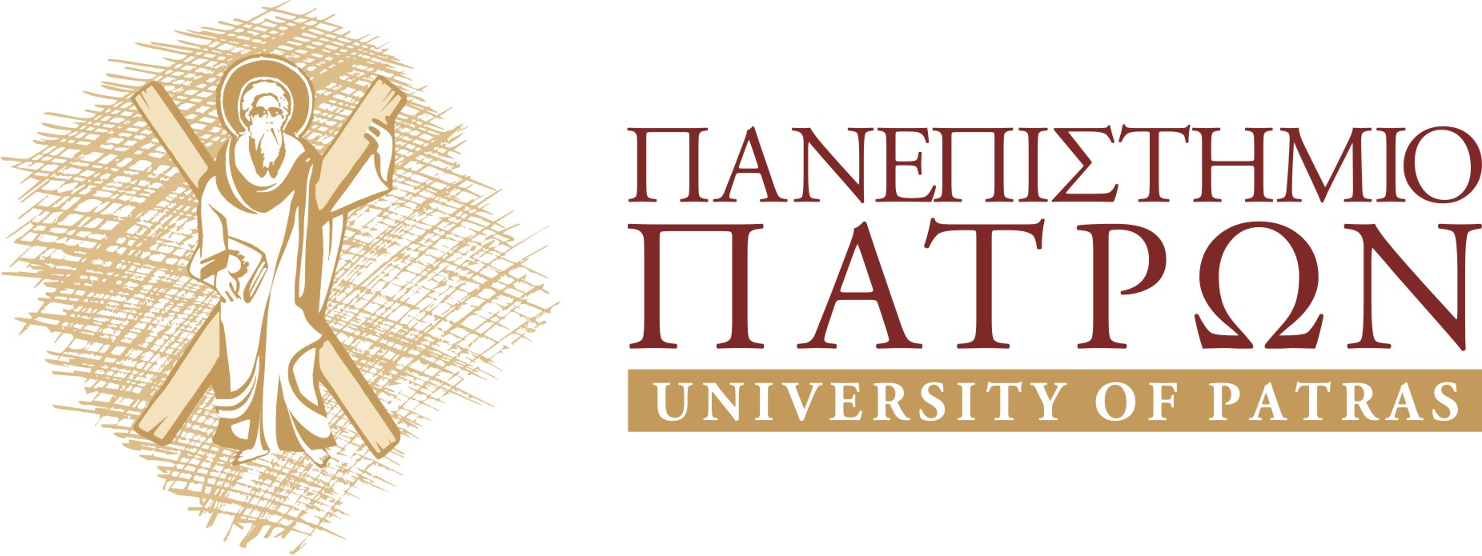



ΠΡΟΣΚΛΗΣΗ - ΑΝΑΚΟΙΝΩΣΗ
προς τους φοιτητές όλων των κύκλων σπουδών
Συμμετοχή στο Erasmus+
το ακαδημαϊκό έτος 2017-2018
Σας γνωρίζουμε ότι μπορείτε να υποβάλλετε αίτηση συμμετοχής στο Πρόγραμμα ERASMUS+ για σπουδές, για το ακαδημαϊκό έτος 2017-2018. Παρακαλούνται οι ενδιαφερόμενοι (προπτυχιακοί, μεταπτυχιακοί φοιτητές και υποψήφιοι διδάκτορες) να επισκεφθούν την ηλεκτρονική διεύθυνση http://www.upatras.gr/el/erasmus_mobility όπου θα πληροφορηθούν σχετικά με το πρόγραμμα. Προκειμένου να ενημερωθούν για τα Πανεπιστήμια που μπορούν να επιλέξουν, στη διεύθυνση https://erasmus.upatras.gr/agreements, έχουν αναρτηθεί οι ισχύουσες Διμερείς Συμφωνίες που έχει συνάψει το Πανεπιστήμιο Πατρών με Ιδρύματα του εξωτερικού (κλικάροντας τις αντίστοιχες σχολές). Οι σελίδες θα επικαιροποιούνται συνεχώς.
Στη συνέχεια παρακαλείστε να υποβάλετε την αίτησή σας ηλεκτρονικά μέσω της πλατφόρμας Erasmus+: https://erasmus.upatras.gr/
Διάρκεια υποβολής αιτήσεων: 1- 15 Μαρτίου 2017

Περισσότερες πληροφορίες:
Τμήμα Διεθνών Σχέσεων
κ. Δήμητρα Σταματοπούλου
E-mail: llp.outgoing@upatras.gr , Τηλ.: 2610 969 029

